№ 537-НҚ от 23.12.2021
Қосымша

«Қазақстан Республикасы Денсаулық сақтау министрлігі Медициналық және фармацевтикалық бақылау комитеті» РММ төрағасының 2021 ж. « »
№ бұйрығымен

БЕКІТІЛГЕН

Қосымша 2
«Қазақстан Республикасы Денсаулық сақтау министрлігі Медициналық және фармацевтикалық бақылау комитеті» РММ төрағасының 2021 ж. « 3 » қыркүйек
№ 370-НҚ бұйрығымен

БЕКІТІЛГЕН

Дәрілік препаратты медициналық қолдану жөніндегі нұсқаулық (Қосымша парақ)

▼Дәрілік препарат қосымша мониторинг жүргізуге жатады, ол қауіпсіздігі жөнінде жаңа мәліметтерді тез анықтауға мүмкіндік береді. Бұл қауіпсіздігі туралы жаңа ақпаратты қысқа мерзімде анықтауға жағдай жасайды. Біз кез келген күдікті жағымсыз реакциялар туралы мәлімдеп отыруды денсаулық сақтау жүйесінің қызметкерлерінен өтінеміз.

Саудалық атауы
Комирнати (COVID-19 қарсы мРНҚ негізіндегі вакцина (нуклеозидтермен модификацияланған)

Халықаралық патенттелмеген атауы
Жоқ

Дәрілік түрі, дозалануы
Инъекция үшін дисперсияға арналған концентрат, 30 мкг/доза (0.3 мл)

Фармакотерапиялық тобы
Вакциналар, басқа да вирустық вакциналар. АТХ коды: J07BX03

Қолданылуы
Комирнати SARS-CoV-2 вирусынан туындаған COVID-19 ауруының профилактикасы үшін қолданылатын вакцина болып табылады.
Комирнати 12 жастағы және одан үлкен жасөспірімдер мен ересектер үшін қолданылады.
Вакцина иммундық жүйені (организмнің табиғи қорғаныш жүйесін) вирусқа қарсы әсер ететін, сол арқылы организмді COVID-19-дан қорғайтын антиденелер мен қан жасушаларын өндіруге мәжбүр етеді.

Комирнати құрамында иммундық қорғанысты өндіретін вирус жоқ болғандықтан, ол COVID-19 инфекциясын туғызуы мүмкін емес.

Қолданудың басталуына дейінгі қажетті мәліметтер тізбесі

Қолдануға болмайтын жағдайлар
- Әсер етуші затқа немесе препараттың кез келген («Қосымша мәліметтер» бөлімінде атап көрсетілген) басқа компоненттеріне аллергия. Айрықша нұсқаулар және сақтандыру шаралары
Вакцинаны қолданар алдында емдеуші дәрігерден, фармацевтен немесе медбикеден мынадай жағдайларда кеңес алыңыз:
- Сізде бұдан бұрын қандай да бір басқа вакцинаны енгізгеннен кейін немесе Комирнатиді енгізгеннен кейін ауыр аллергиялық реакция немесе тыныс алу қиындықтары туындаған болса;
- Сіз вакцинация емшарасына бола қобалжысаңыз немесе бір кездерде кез келген екпеден кейін естен танып құлаған болсаңыз;
- Сізде ауыр ауру немесе жоғары температурамен инфекция бар болса. Алайда Сіз вакцина алуыңызға болады, егер Сізде температураның аздаған жоғарылауы немесе жоғарғы тыныс жолдарының инфекциясы, мысалы суық тию бар болса;
- Сізде қан ұюындағы қиындықтар болса, тез көгеріп қалатын болса немесе Сіз тромбтардың түзілуіне қарсы дәрі қолданып жүрсеңіз;
- АИТВ-инфекция сияқты аурудың, немесе Сіздің иммундық жүйеңізге әсер ететін кортикостероид сияқты дәрінің салдарынан иммундық жүйеңіз әлсіреген болса.

Комирнати вакцинациясынан кейін миокардиттің (жүрек бұлшықетінің қабынуы) және перикардиттің (жүректің сыртқы қабығының қабынуы) өте сирек жағдайлары тіркелген. Ауру жағдайлары негізінен вакцинациядан кейін екі аптаның ішінде, көбінесе екінші вакцинациядан кейін, және жасы кішірек еркектерде байқалды. Вакцинациядан кейін миокардит пен перикардиттің ентігу, жүрек қағуын сезіну және кеуденің ауыруы сияқты белгілері мен симптомдарына мұқият болу керек, және ол орын алса, шұғыл медициналық көмекке жүгіну керек.
Кез келген басқа вакцина жағдайындағы сияқты, Комирнати барлық вакцина алғандарды толық қорғамауы мүмкін, бұдан басқа, Сіздің қорғалуыңыздың қанша уақытқа созылатыны белгісіз.
Сіз Комирнатидің үшінші дозасын алуыңызға болады. Үшінші доза иммунитеті әлсіреген адамдарда әлі де COVID-19-ға толық иммунитетті қамтамасыз ете алмауы мүмкін. Мұндай жағдайларда Сіз COVID-19-дың алдын алу үшін физикалық сақтық шараларын сақтауды жалғастыруға тиістісіз. Бұдан басқа, Сіздің жақын адамдарыңыз қажет болған жағдайда вакцинациялануға тиіс. Өз дәрігеріңізбен тиісті жеке ұсынымдарды талқылаңыз.

Басқа дәрілік препараттармен өзара әрекеттесуі
Сіз қандай да бір басқа препараттарды қабылдап жүргеніңіз, жақында қабылдағаныңыз немесе қабылдай бастауыңыз мүмкін екені, немесе жақында қандай да бір басқа вакцинаны алғаныңыз туралы емдеуші дәрігерге хабарлаңыз.

Арнайы сақтандырулар
Педиатрияда қолдану
Комирнати 12 жасқа дейінгі балаларға ұсынылмайды.
Жүктілік немесе лактация кезінде
Егер Сіз жүкті болсаңыз немесе бала емізіп жүрсеңіз, жүктімін деп ойласаңыз, немесе жүктілікті жоспарлап жүрсеңіз, осы вакцинаны алардың алдында емдеуші дәрігермен кеңесіңіз.

Комирнати құрамында калий және натрий бар
Бұл вакцинаның құрамында бір дозасында 1 ммоль калий (39 мг) аз, яғни құрамында калий жоқ.
Бұл вакцинаның құрамында бір дозасында 1 ммоль натрий (23 мг) аз, яғни құрамында натрий жоқ.
Препараттың көлік құралын немесе қауіптілігі зор механизмдерді басқару қабілетіне әсер ету ерекшеліктері
«Комирнатиді стандартты қолдану кезінде көрініс беретін жағымсыз реакциялардың сипаттамасы және мұндай жағдайда қабылдау керек болатын шаралар» бөлімінде атап өтілген вакцинация әсерлерінің кейбіреулері Сіздің көлік құралдарын басқару немесе механизмдермен жұмыс істеу қабілетіңізге уақытша ықпал етуі мүмкін. Рөлге отырудан немесе механизмдермен жұмыс істеуден бұрын, осы әсерлердің басылуын күте тұрыңыз.

Қолдану жөніндегі нұсқаулар

Дозалану режимі
Комирнати сұйылтудан кейін 0,3 мл дозада бұлшықетішілік инъекция түрінде иыққа енгізіледі.

Енгізу әдісі және жолы
Бұлшықет ішіне енгізуге арналған.

Қабылдау уақыты көрсетілген қолдану жиілігі
Сізге 2 инъекция жасалады. Вакцинация курсын аяқтау үшін бірінші дозадан кейін 3 апта өткен соң дәл сол вакцинаның екінші дозасын алу ұсынылады.
Комирнатидің бустерлік дозасын (үшінші дозасын) 18 жастағы және одан үлкен адамдарға екінші дозаны енгізгеннен кейін кем дегенде 6 айдан кейін енгізуге болады.

Егер Сіздің иммунитетіңіз әлсіреген болса, Сіз Комирнатидің үшінші дозасын екінші дозаны енгізгеннен кейін кем дегенде 28 күннен соң алуыңызға болады.

Дәрілік препаратты қолдану тәсілін түсіну үшін медицина қызметкерінен кеңес алуға бару жөнінде нұсқаулар
Комирнатиді қолдану жөнінде сұрақтарыңыз бар болса, емдеуші дәрігерге немесе медбикеге жүгініңіз.

Комирнатиді стандартты қолдану кезінде көрініс беретін жағымсыз реакциялардың сипаттамасы және мұндай жағдайда қабылдау керек болатын шаралар
Барлық вакциналар сияқты, Комирнати жағымсыз реакцияларды туғызуы мүмкін, алайда олар бәрінде пайда бола бермейді.
Өте жиі (10 адамның 1-ден астамында пайда болуы мүмкін):
- инъекция орнының ауыруы, домбығуы;
- қажығыштық;
- бас ауыруы;
- бұлшықет ауыруы;
- буындардың ауыруы;
- қалтырау;
- диарея;
- қызба.

Жоғарыда аталған жағымсыз реакциялардың кейбіреулері ересектерге қарағанда 12 жастан 15 жасқа дейінгі жасөспірімдерде сәл жиірек кездесті. Жиі (10 адамның 1-ден азында пайда болуы мүмкін):
- инъекция орнының қызаруы;
- жүрек айну;
- құсу.

Жиі емес (100 адамның 1-ден азында пайда болуы мүмкін):
- лимфа түйіндерінің ұлғаюы (бустерлік дозадан кейін жиі байқалады);
- дімкәстік;
- қолдың ауыруы;
- ұйқысыздық;
- инъекция орнының қышынуы;
- бөртпе немесе қышыну сияқты аллергиялық реакциялар
- әлсіздікті сезіну немесе күштің таусылуы/ұйқысыздық;
- тәбеттің төмендеуі;
- қатты тершеңдік;
- түнгі тершеңдік.

Сирек (1000 адамның 1-ден азында пайда болуы мүмкін):

- бет жүйкесінің уақытша біржақты салдануы;
- есекжем немесе беттің ісінуі сияқты аллергиялық реакциялар.

Белгісіз (пайда болу жиілігін қолда бар деректердің негізінде анықтау мүмкін емес)
- ауыр аллергиялық реакция;
- жүрек бұлшықетінің қабынуы (миокардит) немесе жүректің сыртқы қабығының қабынуы (перикардит), ол ентігуге, жүрек соғысының жиілеуіне немесе кеуденің ауыруына әкелуі мүмкін;
- инъекция орнының бүкіл қолға жайылатын ауқымды ісінуі;
- егер бұдан бұрын бет аумағына дерматологиялық толтырғыштар жасалған болса, беттің ісінуі.

Жағымсыз дәрілік реакциялар туындағанда медициналық қызметкерге, фармацевтикалық қызметкерге немесе, дәрілік препараттардың тиімсіздігі туралы хабарламаларды қоса, дәрілік препараттарға болатын жағымсыз реакциялар (әсерлер) жөніндегі ақпараттық деректер базасына тікелей хабарласу керек:
Қазақстан Республикасы Денсаулық сақтау министрлігі Медициналық және фармацевтикалық бақылау комитеті «Дәрілік заттар мен медициналық бұйымдарды сараптау ұлттық орталығы» ШЖҚ РМК http://www.ndda.kz

Қосымша мәліметтер

Дәрілік препарат құрамы
Бір құты (0,45 мл) сұйылтқаннан кейін 0,3 мл-ден 6 дозадан тұрады.
1 дозасында (0,3 мл) COVID-19 қарсы мРНҚ негізіндегі (липидті нанобөлшектерге инкапсулацияланған) 30 мкг вакцина (BNT162b2)¹ бар. қосымша заттар:((4-гидроксибутил)азанедиил)бис(гексан-6,1-диил) бис (2- гексилдеканоат) (ALC-0315), 2-[(полиэтиленгликоль)-2000]-N, N- дитетрадецилацетамид (ALC-0159), 1,2-дистеароил-sn-глицеро-3- фосфохолин (ДСФХ), холестерин, сахароза, натрий хлориді, калий хлориді, динатрий гидрофосфат дигидраты, калий дигидрофосфаты, инъекцияға арналған су.
¹ BNT162b2 өнімінің коды SARS-CoV-2 spike ақуызы, COVID-19-ға қарсы кодталатын РНҚ болып табылады.

Сыртқы түрінің, иісінің, дәмінің сипаттамасы
Ақ немесе ақ дерлік түсті дисперсия (pH: 6,9–7,9).

Шығарылу түрі және қаптамасы
Сыйымдылығы 2 мл мөлдір (I гидролитикалық кластағы шыны) көп дозалық құты, тығынмен тығындалған (синтетикалық бромбутил каучук) және «flip-off» типті пластик қақпақшасы бар алюминий қалпақшамен қаусырылған.

Әрбір құтыда 6 доза бар.
195 құтыдан картон қорапқа салынады.

Сақтау мерзімі
Ашылмаған құты
Мұздатып қатырылған құты
-90 °C-ден -60 °C-ге дейінгі температурада 9 ай.
Ашылмаған құтыларды 9 айға созылатын жарамдылық мерзімі ішінде -25
°C-ден -15 °C-ге дейінгі температурада 2 аптаға дейінгі бір ғана кезең ішінде сақтауға және тасымалдауға болады, ал содан соң -90 °C-ден -60 °C- ге дейінгі температурада сақтау жағдайына қайтадан қою керек.

Ерітілген құты
2 °C-ден 8 °C- ге дейінгі температурада 1 ай.
1 айға созылатын жарамдылық мерзімі ішінде 2 °C-ден 8 °C- ге дейінгі температурада сақтаған кезде тасымалдау кезеңінің ұзақтығы 12 сағатқа дейін құрауы мүмкін. Ашылмаған құтыны пайдаланғанға дейін 30 °C-ге дейінгі температурада 2 сағатқа дейін сақтауға болады.

Ерітілгеннен кейін вакцинаны қайтадан мұздатып қатыруға болмайды.

Жарамдылық мерзімі өткеннен кейін қолдануға болмайды!

Сақтау шарттары
Препаратты сақтау, жарамдылық мерзімі және пайдалану туралы келесі ақпарат медицина қызметкерлеріне арналған.
Мұздатқыш камерада –90-нан –60 °C-ге дейінгі температурада сақтау керек. Ашылмаған құтыларды 9 айға созылатын жарамдылық мерзімі ішінде -25 °C-ден -15 °C-ге дейінгі температурада 2 аптаға дейін созылатын бір ғана кезең ішінде сақтауға және тасымалдауға болады, ал содан соң -90 °C-ден -60 °C-ге дейінгі температурада сақтау жағдайына қайтадан қою керек.
Жарықтан қорғау үшін түпнұсқалық қаптамасында сақтау керек. Мұздатып қатырылған құтыларды өте төмен температурада (< -60 °C) тасымалдау
- Құтылары бар қақпақшамен жабылған астаушалар, ішінде 195 құтыдан бар, өте төмен температурадағы (< -60 °C) мұздатқыш камерадан шығарылып, 25 °C-ге дейінгі температурада 5 минутқа дейін тұруына болады.
- Қақпақтары ашық астаушалар немесе ішінде 195-тен аз құтылары барлар өте төмен температурадағы (< -60 °C) мұздатқыш камерадан

шығарылып, 25 °C-ге дейінгі температурада 3 минутқа дейін тұруына болады.
- 25 °C-ге дейінгі температура жағдайынан мұздатқыш камераға оралғаннан кейін, құтылары бар астаушалар келесі шығарып алуға дейін кемінде 2 сағат бойы мұздату жағдайында қалуға тиіс.

Мұздатып қатырылған құтыларды -25 °C-ден -15 °C-ге дейінгі температурада сақтау кезінде тасымалдау
- Құтылары бар қақпақшамен жабылған астаушалар, ішінде 195 құтыдан бар, мұздатқыш камерадан (-25 °C-ден -15 °C-ге дейін) шығарылып, 25 °C-ге дейінгі температурада 3 минутқа дейін тұруына болады.
- Қақпақтары ашық астаушалар немесе ішінде 195-тен аз құтылары барлар мұздатқыш камерадан (-25 °C-ден -15 °C-ге дейін) шығарылып, 25 °C-ге дейінгі температурада 1 минутқа дейін тұруына болады.

Құтыны астаушадан шығарып алғаннан кейін, оны пайдалану үшін еріту керек.
Ерітілгеннен кейін вакцинаны дереу сұйылту және пайдалану керек. Алайда, препаратты пайдалану кезіндегі тұрақтылық туралы деректер мұздатқыш камерадан шығарғаннан кейін және пайдаланғанға дейін сұйылтылмаған вакцинаны 2–8 °C температурада 1 айға дейін сақтауға болатынын көрсетті. 2–8 °C температурада 1 ай сақтау мерзімі ішінде 12 сағатқа дейін тасымалдау үшін пайдалануға болады. Ашылмаған құтыны пайдалануды бастағанға дейін 30 °C-ге дейінгі температурада 2 сағат бойы сақтауға болады.
Сұйылтқаннан кейін вакцинаны 2–30 °C температурада сақтау және тасымалдау, және 6 сағаттың ішінде пайдалану керек. Пайдаланылмаған вакцинаның қалдықтарын утилизациялау керек.
Мұздатқыш камерадан шығарғаннан кейін және сұйылтқаннан кейін құтыларды белгілеу және жаңа күнді, утилизациялау уақытын көрсету керек. Ерітілгеннен кейін вакцинаны қайтадан мұздатып қатыруға болмайды.
Бөлшектері бар болса немесе түсі өзгерген жағдайда сұйылтылған вакцина пайдаланылмайды.
Балалардың қолы жетпейтін жерде сақтау керек!

Дәріханалардан босатылу шарттары
Арнайы емдеу мекемелері үшін

Өндіруші туралы мәліметтер
Пфайзер Мануфактуринг Бельгия Н.В., Бельгия Рийксвег 12,
2870 Пюрс, Бельгия
Тел: + 323 890 92 11

Тіркеу куәлігінің ұстаушысы
Пфайзер Эйч Си Пи Корпорэйшн, АҚШ
235 Ист 42 Стрит, Нью-Йорк, Нью-Йорк штаты 10017-5755 АҚШ
Tел: 212-573-2323
Факс: 212-573-1895

Қазақстан Республикасы аумағында тұтынушылардан дәрілік заттар сапасына қатысты шағымдар (ұсыныстар) қабылдайтын және дәрілік заттың тіркеуден кейінгі қауіпсіздігін қадағалауға жауапты ұйымның атауы, мекенжайы және байланыс деректері (телефон, факс, электронды пошта)
Pfizer Export B.V. (Пфайзер Экспорт Би.Ви.) компаниясының Қазақстан Республикасындағы филиалы
Қазақстан Республикасы, Алматы қ., 050000, Медеу ауданы, Нұрсұлтан Назарбаев даңғылы, 100/4 үй
тел.: +7 (727) 250 09 16
факс: +7 (727) 250 42 09
электронды пошта: PfizerKazakhstan@pfizer.com

Келесі ақпарат тек қана медицина қызметкерлеріне арналған Комирнатиді сұйылтқаннан кейін 2 дозадан (әрқайсысы 0,3 мл) тұратын бастапқы курс түрінде 3 апталық аралықпен бұлшықет ішіне енгізеді. Комирнатидің бустерлік дозасын (үшінші дозасын) 18 жастағы және одан үлкен адамдарға екінші дозаны енгізгеннен кейін кем дегенде 6 айдан кейін енгізуге болады.
Ауыр иммун тапшылығы бар адамдарға үшінші дозасын екінші дозаны енгізгеннен кейін кем дегенде 28 күннен соң енгізуге болады.
Қадағалануы
Биологиялық дәрілік препараттардың қадағалануын жақсарту үшін пациенттің медициналық картасында енгізілген препараттың атауы мен серия нөмірін айқын көрсету керек.

Қолдану жөніндегі нұсқаулар
Дайындалған Комирнати дисперсиясының стерильділігін қамтамасыз ету үшін оны дайындауды білікті медицина маманы асептикалық жағдайларда орындауға тиіс.

СҰЙЫЛТУ АЛДЫНДАҒЫ ЕРІТУ
Бөлме температура- сында (30 °C-ге  дейін) 2 сағаттан асырмау. | - Көп дозалық құтыны мұздатып қатырылған күйде сақтайды және сұйылтар алдында ерітеді. Мұздатып қатырылған құтыларды 2– 8 °C температурада ерітеді; 195 құтылық қаптаманы ерітуге 3 сағат керек болуы мүмкін. Балама ретінде мұздатып қатырылған құтыларды дереу пайдалану үшін 30 °C-ге дейінгі температурада 30 минут ішінде ерітуге болады.  - Ашылмаған құтыны 2°C-ден 8 °C-ге дейінгі температурада 1 айға дейін сақтауға болады.  2 °C-ден 8 °C-ге дейінгі температурада 1 ай жарамдылық мерзімі кезінде тасымалдау ұзақтығы 12 сағатқа дейін болуы мүмкін.  - Ерітілген құтыны бөлме температурасына жеткенге дейін қалдырады және сұйылтар алдында абайлап 10 рет аударып-төңкереді. Сілкуге болмайды.  - Ерітілген дисперсияда сұйылтқанға дейін ақ немесе ақ дерлік түсті мөлдір емес аморфты бөлшектер болуы мүмкін.
СҰЙЫЛТУ
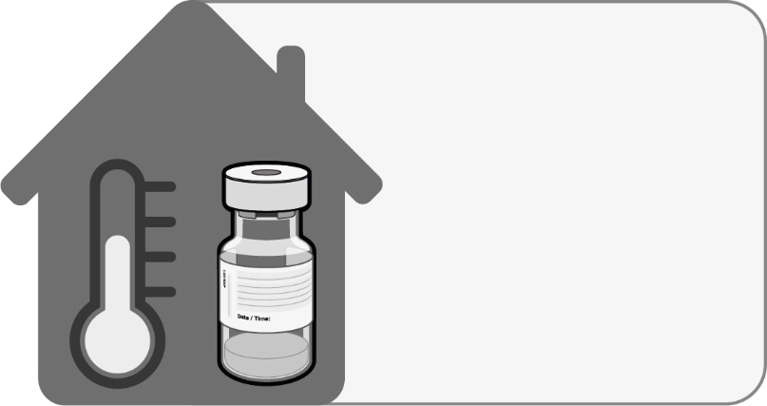

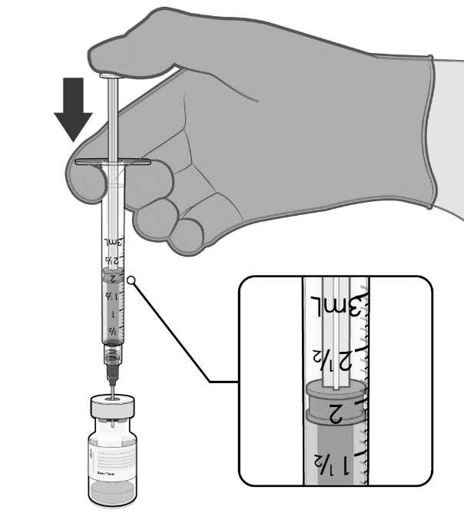  Инъекцияға арналған 1,8 мл 0,9 % натрий хлориді ерітіндісі | - Ерітілген вакцинаны түпнұсқалық құтыда Инъекцияға арналған 9 мг/мл (0,9 %) концентрациядағы 1,8 мл натрий хлориді ерітіндісінің көмегімен калибрлену өлшемі 21 немесе одан кіші болатын инені пайдаланып асептикалық жағдайларда сұйылтады.
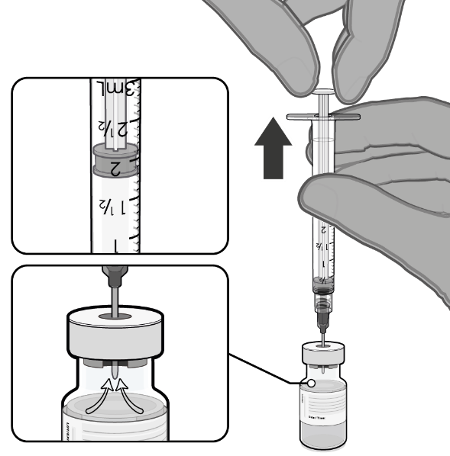  Құтыдан ауаны шығару үшін поршеньді 1,8 мл-ге дейін тірелгенше тартыңыз. | - Инені құтының тығынынан суырар алдында сұйылтуға арналған бос шприцке 1,8 мл ауаны сору арқылы құтыдағы қысымды теңестіреді.

Абайлап 10 рет аударып-төңкереді |  |  | - Сұйылтылған дисперсиясы 10 рет аударып-төңкереді. Сілкуге болмайды.  - Сұйылтылған вакцина ақ дерлік түсті дисперсия түрінде болуға тиіс. Бөлшектері бар болса немесе түсі өзгерген жағдайда сұйылтылған вакцина пайдаланыл- майды.
 | 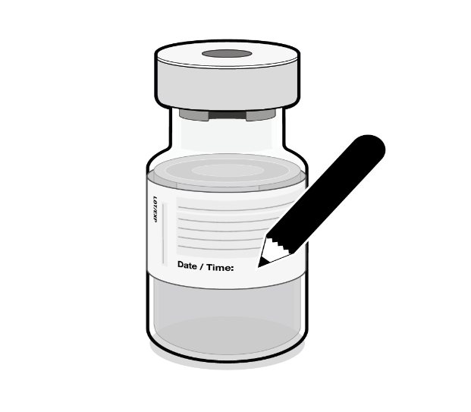 |  | - Сұйылтқаннан кейін құтыда тиісті күні мен уақытын көрсету керек.  - ·Сұйылтқаннан кейін 2– 30°C температурада сақтау және 6 сағаттың ішінде (тасымалдау уақытын қоса) пайдалану керек.  - Сұйылтылған дисперсияны мұздатып қатыруға және сілкуге болмайды. Сұйылтылған дисперсияны тоңазыт- қышта сақтаған жағдайда оны пайдаланар алдында бөлме температурасына дейін жеткізу керек.
Тиісті күні мен уақытын жазыңыз. Сұйылтқаннан кейін 6 сағаттың ішінде пайдаланыңыз
КОМИРНАТИДІҢ КӨЛЕМІ 0,3 МЛ ЖЕКЕЛЕГЕН ДОЗАЛАРЫН ДАЙЫНДАУ
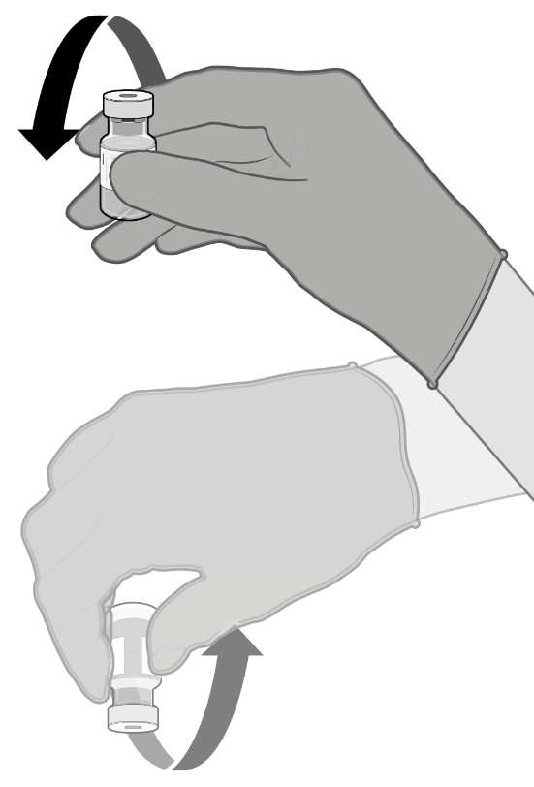

0,3 мл сұйылтылған вакцина | - Сұйылтқаннан кейін құтының ішінде 2,25 мл вакцина болады, және одан 0,3 мл-ден 6 дозаны алуға болады.  - Асептикалық жағдайларда құтының тығынын бір реттік антисептикалық тампонмен тазалайды.  - 0,3 мл Комирнати  препаратын шприцтің көмегімен алады.  Бір құтыдан 6 дозаны алу үшін  «өлі» көлемі кіші шприцтерді және (немесе) инелерді пайдалану керек. Шприцтің және иненің жиынтық кіші «өлі» көлемі 35 мкл-ден аспауға тиіс.
 | Стандартты шприцтер мен инелерді пайдаланған кезде вакцинаның көлемі құтыдан алтыншы дозаны алу үшін жеткіліксіз болуы мүмкін.
- Вакцинаның әрбір дозасының көлемі 0,3 мл құрауға тиіс.
- Егер құтыдағы вакцина көлемі 0,3 мл толық дозаға жетпесе, құтыны қалдығын пайдаланбай лақтырып тастау қажет.
- Пайдаланылмаған вакцинаның қалдықтарын сұйылтқаннан кейін 6 сағаттың ішінде утилизациялау керек.
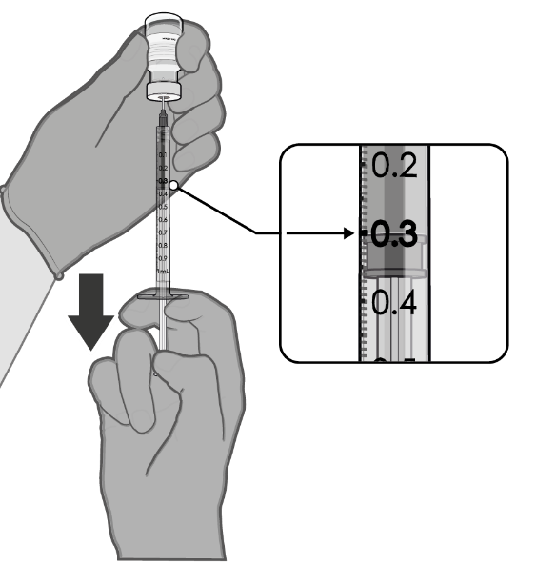

Утилизациялау
Пайдаланылмаған дәрілік препараттың бәрін немесе қалдықтарын жергілікті талаптарға сәйкес утилизациялау керек.

Согласовано
23.12.2021 10:44 Балтабекова Динара Жумагалиевна
23.12.2021 12:01 Мукатаева Жанна Адильхановна
23.12.2021 14:34 Ержанова Сауле Амантаевна
Подписано
23.12.2021 14:37 Байсеркин Бауыржан Сатжанович

